Sådan anvender du DynamicTemplate i Nova.

- Åben sagen hvor du vil oprette brevet eller notat fra.  - Tryk opret | 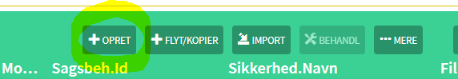
- Vælg skabelon under DynamicTemplate  - Tryk Næste | 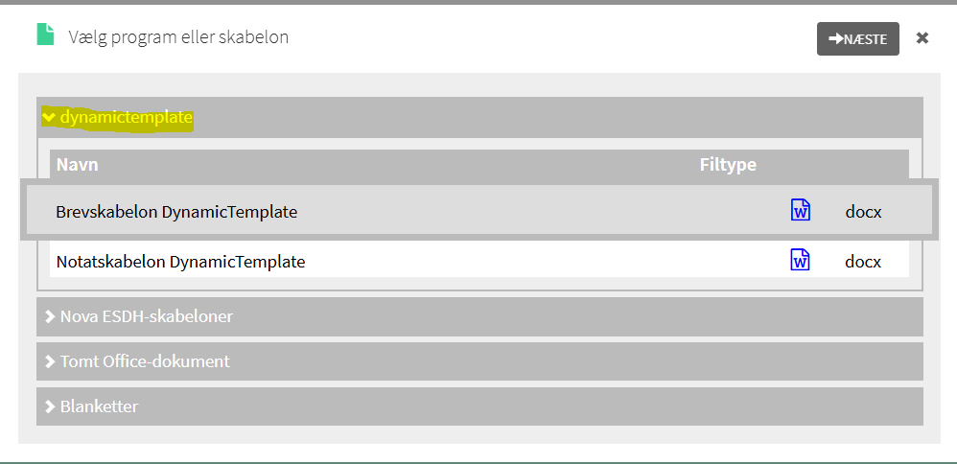
- Udfyld overskrift og sikre at standard oplysningerne er korrekt udfyldt  - åbn klient | 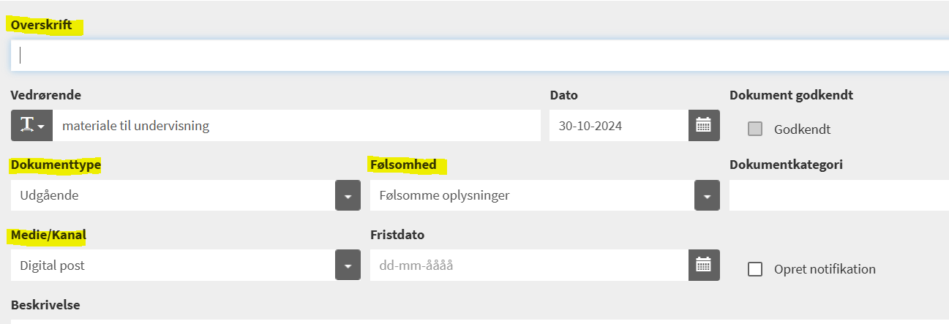  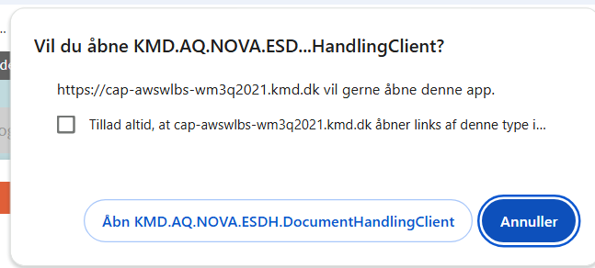
- Kontroller flette felter er korrekt med både modtager data og egne.  Hvis du sender brevet fra en personsag, vil modtager automatisk blive udfyldt med oplysninger fra CPR register.  Hvis du masseforsender hentes der automatisk flettefelter ind.  Ønskes ingen af de ovenstående kan modtager oplysninger ændres til flettefelter og ejer ved f.eks. byggesager.  Afsender oplysninger kan ændres til lokal profil, hvis du ønsker flere eller andre oplysninger i brevhovedet.  Se vejledning til oprettelse af lokal profil.  - Tryk OK | 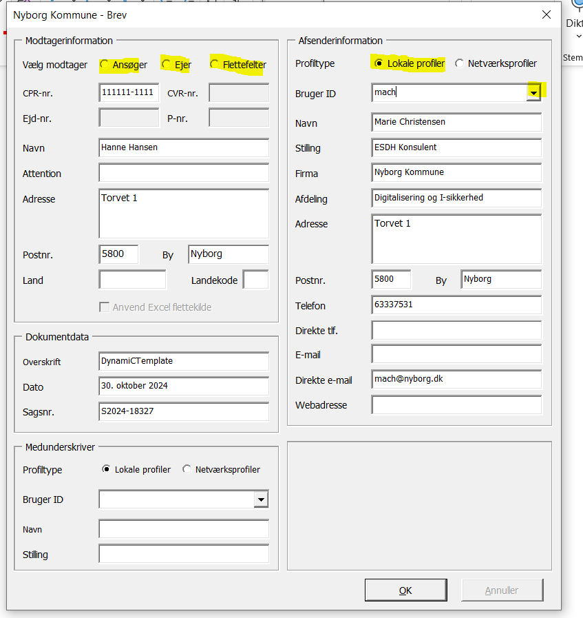
- Indsæt en frase ( tidligere skabelon) for at få en standard tekst i brevet ved at aktivere DynamicTemplate i toppen og vælge frase.  - Find det korrekte KLe nummer, hvor standard teksten er gemt.  - Vælg tekst stykke  - Tryk OK | 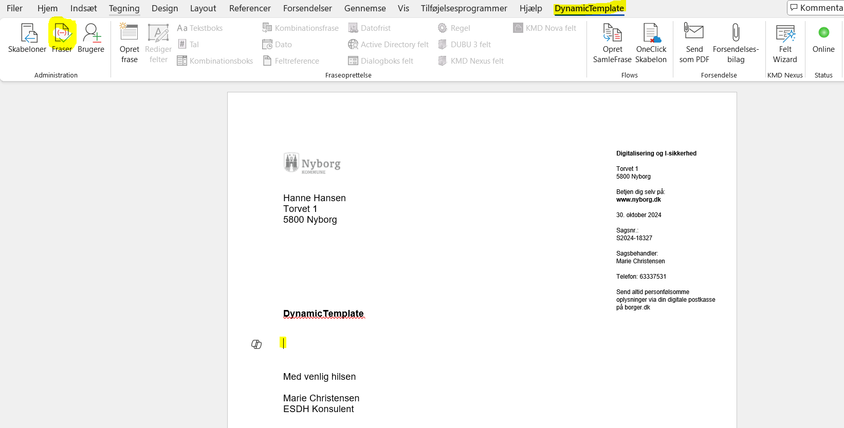  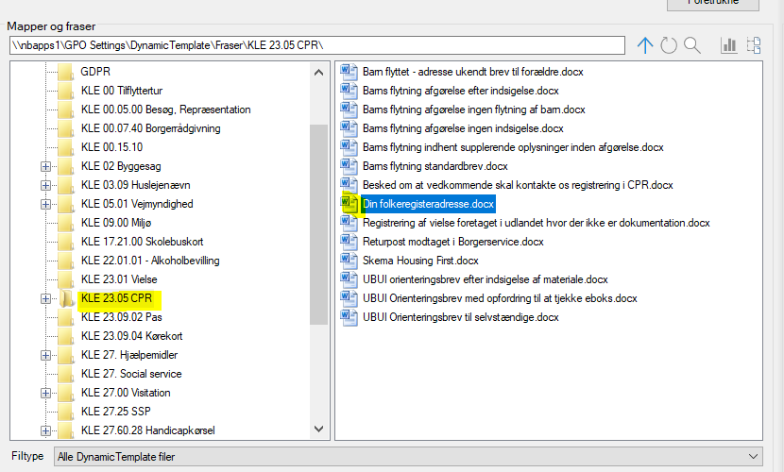
- Teksten indsættes nu i brevskabelonen. | 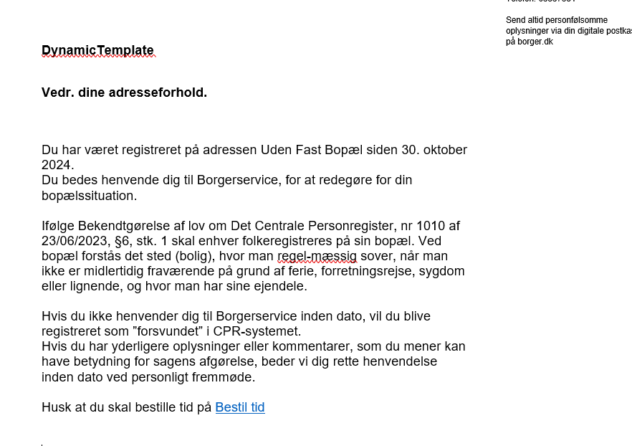
- Hvis du er tilfreds med brevets indhold, kan du gemme og tjekke ind. | 